Муниципальный конкурс научно-исследовательских работ и творческих проектов воспитанников муниципальных дошкольных образовательных организаций
«Я – юный исследователь»

Северное многоборье

Исполнитель: Бырлов ГригорийМихайлович, воспитанник подготовительной группы МДОУ «Ягодка» г. Лабытнанги

Руководитель: Щелканова Жанна Юрьевна, руководитель Ф.В.МДОУ «Ягодка»
г. Лабытнанги

город Лабытнанги
2013 год

Тема творческого проекта: «Северное многоборье»
Автор работы: Бырлов Григорий, воспитанник подготовительной к школе группе муниципального дошкольного образовательного учреждения детского сада «Ягодка».

АННОТАЦИЯ
Данная работа посвящена знакомству с национальными видами спорта.
В работе собран и обобщен определенный круг источников, в том числе теоретический, фото, фильм.
Положительным фактором этой работы можно считать то, что ребёнок с большим интересом познавал национальные виды спорта, которые являются частью богатейшей культуры коренных народов Севера. У него появился интерес к прекрасному виду спорта - Северному многоборью.В северное многоборье входили следующие виды: метание тын-зяна-аркана на дальность, прыжки через нарты, тройной национальный прыжок, метание тынзяна в цель. Ямальцам есть чем гордиться: как спортом высших достижений, так и результатами, которые достигают юные дарования.

ВВЕДЕНИЕ
Процессы, происходящие в современном обществе, способствуют «открытию» многих считающихся утраченными ранее народных истоков духовности многонациональной России. Народные традиции физического воспитания подрастающего поколения, составляющие большой пласт народной культуры, имеют глубокие исторические корни. Потребность же в их возрождении и продолжении для народов Севера в настоящее время огромна, так как опыт прошлых поколений в этой области воспитания, образования и оздоровления стал, наконец, востребован.
Проживание в экстремальных условиях научило северные народы эффективно использовать для укрепления своего здоровья суровую природу (воздух, воду, снег и солнце), так называемые естественные факторы закаливания. Четко прослеживается негативное воздействие современного «безжизненного» процесса физического воспитания детей дошкольного возрастанародов Севера. В основуфизического воспитания подрастающего поколения народов Севера, положена самобытная физическая культура. Для этого необходимо учитывать исконные традиции материальной и духовной культуры того или иного народа, уклад жизни, промыслы, климат, зону проживания - тайгу, лесотундру, тундру, а также традиционные средства физического воспитания народов к самобытному укладу жизни народов Севера.
Физическое воспитание народов Севера мало изучено, несмотря на то, тяга к нему молодого поколениясеверян в последнее время возрастает. Мы совершенно не знакомы с их уникальными народными играми, несущими в себе весь многогранный спектр воспитания человека, с самобытными состязаниями, проводившимися в прошлом не только для показа физического совершенствования, но и для выявления наиболее профессионально способных оленеводов, охотников, рыбаков или зверобоев. На Севере национальный спорт является фактором мира и доброжелательности, он поистине несет согласие между всеми.
Объект: физическое воспитание в ДОУ, посредством изучения национальных видов спорта коренных народов Севера.
Предмет: этническая социализация детей Севера по освоению традиционной физической культуры, которая выражена в национальных видах спорта.
В работе определена цель: приобретение знаний о национальных видах спорта.
Достижению поставленной цели способствует выполнение ряда поставленных задач:
- раскрыть значение, роль и место национальных видов спорта в жизни общества
- способствовать повышению общей культуры, расширение кругозора, углублению знаний воспитанников
- формирование навыков и умений использовать физическую культуру как средство воспитания подрастающего поколения
При работе над проектом были использованы такие методы обучения как:
Теоретические
- Анализ литературы.
- Просмотр видеофильма
Эмпирические
- Наблюдение
- Беседа
Использование информационных технологий
Из данной работы можно сделать вывод: Освоение традиционной физической культуры, которая выражена в национальных видах спорта, познание культуры коренных народов Севера, является фактором мира и доброжелательности, что, несомненно, несет согласие между всеми народностями, проживающими на Ямале.

ОПИСАНИЕ РАБОТЫ
История развития северного многоборья
Национальные виды спорта возникли на основе особенности труда и обитания коренных жителей в суровых климатических условиях. В развитии северного многоборья можно выделить несколько этапов.
Первый этап– это время существования северного многоборья от момента его возникновения до включения в окружные, областные программы спартакиад.
На этом этапе соревнования по многоборью проводились нерегулярно и только на национальном уровне в отдельных областях и округах (Ханты-Мансийском автономном округе, Ямало-Ненецком автономном округе, Ненецком автономном округе Архангельской области и др.). Характеризуя данный период, необходимо отметить, что в нем не было стабильного состава видов северного многоборья, а также единых правил соревнований. Народы севера демонстрировали свое мастерство во владении приемами и атрибутами своего повседневного труда и быта на праздниках (государственных, религиозных, традиционно организованных). Участники соревнований состязались в прыжках через нарты, в метании тынзяна в цель, а также в таких видах, как перетягивание палки, гонки на оленьих упряжках. В это время отсутствовал системный подход в методике тренировки.
Второй этап(1930–1960 гг.) характеризуется включением отдельных видов северного многоборья в содержание летних и зимних спартакиад народов Севера. После образования национальных округов в программы Спартакиад различного уровня стали внедряться соревнования некоторых видов многоборья (прыжки через нарты, метание тынзяна на дальность и на движущуюся цель).
В 1957 г. были разработаны первые правила соревнований по национальным видам спорта, таблица подсчета очков и разрядные нормы (Г.Ш.Абсалямов, А.И.Белый, В.Е.Ануфриев). Спортивная квалификация позволяла при выполнении определенных нормативов присваивать I—III разряды по национальным видам спорта.В северное многоборье входили следующие виды: метание тынзяна-аркана на дальность, прыжки через нарты, тройной национальный прыжок, метание тынзяна в цель на головку полоза нарты.Для данного этапа характерно то, что спортивная подготовка носила прикладной характер.
Третий этап(1960–1984 гг.) характеризуется бурным развитием северного многоборья во многих республиках, областях, округах и включение соревнований в ранг чемпионатов России.
В 1960 году в г.Салехарде впервые были проведены матчевые встречи по национальным видам спорта народов севера. Участвовали команды Ненецкого, Ханты-Мансийского, Ямало-Ненецкого АО.
Матчевые встречи стали регулярными. Впоследствии к первым участникам присоединились команды других национальных округов.
В 1972 г. была создана Всероссийская Федерация по национальным видам спорта, были утверждены правила соревнований, спортивная классификация.
Впервые в 1982 г в г.Салехарде возникла первая окружная Детско-юношеская спортивная школа (далее – ДЮСШ) по национальным видам спорта (приложение1 фото1).
Соревнования, проводимые по северному многоборью, включали следующие виды: метание тынзяна-аркана на хорей, метание тынзяна на дальность, метание топора на дальность, тройной прыжок с одновременным отталкиванием ног от земли, прыжки через нарты.
Многоборье проводилось в течение двух дней. Места участников в соревнованиях определялись по наибольшей сумме очков существующей таблицы оценки результатов в соревнованиях по национальному (Северному) многоборью.
Четвертый этап(с 1985 г.). Северное многоборье развивается во всех автономных округах, республиках и территориях Российской Федерации от Мурманской области до Чукотки. С 1985 г. соревнования по северному многоборью проводятся по следующим видам: метание топора на дальность, метание тынзяна на хорей, тройной прыжок с одновременным отталкиванием двух ног, прыжки через нарты, бег с палкой по пересеченной местности на 3 км.
В последние годы стали проводиться соревнования по северному многоборью и среди женщин. Женщины уже традиционно выступают в трех видах многоборья: в тройном национальном прыжке, в беге с палкой по пересеченной местности, в прыжках через нарты.

Техника обучения метания тынзяна на хорей
Техника метания тынзяна на хорей подразделяется на несколько частей в соответствии с их задачами.
Сборка тынзяна. Главной задачей этой части является правильная сборка снаряда. Диаметр витков при этом делается такого размера, чтобы они при броске могли легко распуститься.
Подготовка к разбегу и разбег. Основная задача – создать наибольшую скорость для выполнения финального усилия. Разбег выполняется поступательным движением. Отведение снаряда проводится броском из-за головы. Количество бросковых шагов может быть различно (от 2 до 4).
Финальное усилие. Задача этой части заключается в необходимости прийти в такое положение, когда тынзян оказывается на возможно большем расстоянии от предполагаемой точки вылета. Спортсмен принимает двухопорное положение. Постановка левой ноги на грунт осуществляется с пятки, происходит поворот туловища в направлении метания (положение натянутого лука). После выпуска из рук тынзян летит, постепенно разматывается так, что первый ряд образует большую петлю, которая накрывает хорей, а второй добавочный ряд в момент приземления оказывается вытянутым на всю свою длину.
Движение руки с тынзяном в момент броска может быть следующим: сбоку прямой рукой или согнутой рукой из-за плеча (приложение 2 фото 1).

Техника обучения бегус палкой по пересеченной местности
Под техникой бега следует понимать наиболее рациональные и эффективные движения спортсмена, направленные на достижение и сохранение скорости на дистанции.
В беге с палкой по пересеченной местности выделяют четыре фазы: положение бегуна на старте, старт и стартовый разгон, бег на дистанции, финиширование.
Положение бегуна на старте. На старте он занимает положение, наиболее удобное для бега: ставит у линии старта сильнейшую (толчковую) ногу, другая нога на полшага сзади. За 5 секунд до начала бега (или по команде «На старт») он наклоняется вперед, переносит вес тела на впереди стоящую (толчковую) ногу, сгибая обе ноги в коленных суставах, плечи расслаблены. Рука с палкой (палка держится кистью за середину), противоположная впереди стоящей ноге, отводится локтем назад, другая рука, согнутая в локтевом суставе, выносится вперед (положение «высокого старта») (приложение 2, рис. 1).
Старт и стартовый разгон. По команде стартера «Марш» бегун резко отталкивается и энергично выносит вперед маховую ногу, стоящую сзади. Набрав необходимую скорость, переходит к бегу по дистанции.
Бег по дистанции. На данном этапе задача спортсмена — сохранить наиболее выгодную скорость (приложение 2, рис. 2).
В беге туловище спортсмена немного наклонено вперед, голова держится прямо, взгляд направлен вперед. Руки двигаются свободно, как маятник, с изменяющимся центром тяжести, пальцы свободно сложены, предплечья не напряжены, плечи не поднимаются вверх. Нога ставится на опору упруго на внешний свод стопы с последующим опусканием на всю стопу. Отталкивание заканчивается выпрямлением опорной ноги во всех суставах.
На дистанции бега по пересеченной местности спортсмен бежит свободным, широким шагом. При беге по каменистой местности шаг становится короче, нога ставится на грунт осторожнее, с передней части стопы. Бежать по мягкому грунту, песку, снегу, по болотистой местности и высокой траве следует более короткими и частыми шагами с постановкой ноги на всю стопу.
При беге на спусках бегуну необходимо несколько уменьшить наклон туловища вперед. Длина шагов значительно увеличивается, постановка ноги осуществляется на полную стопу или с пятки. Поэтому участки на спусках необходимо использовать для отдыха: снизить частоту и активность беговых движений (приложение 2, рис. 3).
При беге в гору спортсмен наклоняет туловище вперед, уменьшая длину шага, выше поднимая колени. Постановка стопы осуществляется с передней части. По мере увеличения крутизны подъема следует уменьшать длину шагов и увеличивать их частоту, чтобы сохранить скорость передвижения (приложение 2, рис. 4).
В беге по пересеченной местности особое значение приобретает умение преодолевать препятствия. Следует выделять несколько способов их преодоления: небольшие препятствия можно преодолевать широким прыжковым шагом, без значительного нарушения ритма бега; канавы – прыжком в длину с приземлением на обе ноги; высокие предметы – с опорой, наступая на препятствие или перепрыгивая барьерным шагом; с помощью палки.
Финиширование. Финишное ускорение, т.е. бег на последнем отрезке дистанции, характеризуется увеличением частоты шагов, более энергичной работой рук и некоторым увеличением наклона туловища. После пересечения линии финиша бегун не останавливается резко, а переходит на медленный бег и затем на ходьбу, чтобы постепенно привести организм в относительно спокойное состояние.
Дыхание в беге. Бег с палкой по пересеченной местности является типичным упражнением на выносливость. Обеспечение высокого уровня выносливости будет зависеть от правильного и ритмичного дыхания. Показатель дыхания, ритм хорошо поддается тренировке и произвольному изменению. Он может влиять на темп движений: изменяя ритм дыхания, спортсмен может увеличивать или уменьшать темп беговых движений.

Техника обучения метанию топора
Метание топора на дальность относится к одному из самых сложных соревновательных упражнений северного многоборья, которое требует специальной организации места для проведения в связи с соблюдением техники безопасности. Поэтому для овладения техникой метания топора на дальность на начальном этапе могут использоваться метание гранаты и малого мяча (приложение 2, рис. 5, 6, 7) как одни из простых и доступных видов метаний.
Для удобства технику метания топора (гранаты и мяча) делят на фазы: держание снаряда, разбег, финальное усилие, остановка.
Держание снаряда. Топорик (гранату) лучше держать у конца ручки (это увеличивает длину рычага силы при метании) (приложение 2,рис. 8, 9). Гранату захватывают либо пятью, либо четырьмя пальцами (мизинец при этом сгибается, упираясь в основание ручки). При этом способе захвата рука меньше напряжена. Мяч захватывают концами пальцев и в зависимости от силы кисти располагают ближе или дальше от ладони (приложение 2,рис. 10).
Существует два способа держать топор во время разбега. Первый: метатель держит топор на согнутой руке на уровне пояса. В этом случае топор направлен вперед, его лезвие – вправо-вниз. Во время разбега рука не должна быть слишком напряженной. В заключительных пяти шагах топор отводится вниз-вперед, и при замахе локоть отводится вперед-в сторону. Второй способ заключается в следующем: метатель во время разбега держит топор на уровне лица, лезвие направлено вперед. Бросок производится из положения «натянутого лука».
Разбег. Метание топора на дальность выполняется с прямого разбега. Оптимальная длина разбега составляет тринадцать шагов, из них восемь шагов выполняется в предварительной части разбега и пять шагов в заключительной. В разбеге топорик (гранату) можно держать внизу, над плечом и перед собой. Для увеличения скорости разбега выгоднее нести снаряд перед собой или внизу.
Отведение топора (гранаты или мяча) производится на два шага. Начинается оно с шага правой ногой. Метатель поворачивает плечи направо и по их оси выпрямляет руку со снарядом, немного заводя ее за спину. В ином варианте снаряд опускается вниз и отводится назад. Кисть при этом не опускается ниже уровня плеч, туловище держится вертикально (для сохранения скорости движения). Затем выполняется скрестный шаг, при выполнении которого туловище скручивается за счет сохранения поворота оси плеч. Бросковые шаги заканчиваются постановкой ног для выполнения финального усилия.
Финальное усилие начинается с движения ног. Левая нога упирается впереди, правая разгибается и поворачивает ось таза перпендикулярно направлению разбега. Движение таза увлекает за собой туловище и приводит метателя в положение «натянутого лука», после чего рука со снарядом хлестообразным движением выносится вперед и происходит выпуск снаряда.
Остановка. Стремительное движение вперед, возникающее под действием инерции разбега, необходимо погасить на коротком отрезке. Это достигается выполнением прыжка-перескока через левую ногу. Спортсмен, поднимаясь на носок, выполняет быстрый прыжок на правую ногу. Компенсируя равновесие на правой, он поднимает левую ногу, наклоняет туловище и производит движения руками.

Техника обучения тройному прыжку
Техника тройного национального прыжка с одновременным отталкиванием двумя ногами
Прыжок с одновременным отталкиванием двумя ногами условно разделяют на фазы: разбег, отталкивание, три последовательных прыжка и приземление. Наилучших результатов в прыжках добиваются спортсмены, обладающие хорошими скоростными качествами в беге на короткие дистанции, прыгучестью и рациональной техникой.
Разбег обычно выполняется с десяти и более метров и зависит от квалификации спортсмена и условий проведения соревнований.
Отталкивание, Перед отталкиванием прыгун принимает положение полуприседа (приложение 2, рис. 11), стопы на одном уровне параллельно, на ширине не более длины стопы, туловище наклонено вперед, руки отводятся назад. Отталкивание производится двумя ногами вверх-вперед за счет выпрямления ног и быстрого движения рук вниз-вперед-вверх.
Полет.После отталкивания прыгун выпрямляется, затем сгибает ноги в коленных и тазобедренных суставах и подтягивает их к груди. Затем ноги выпрямляются в коленях, выводя стопы вперед к месту приземления. Руки совершают маятникообразные движения в передне-заднем направлении. В момент касания ногами места приземления прыгун активно выводит руки вперед, одновременно сгибает ноги в коленях и подтягивает таз к месту приземления.
Приземление совершается с пятки с переходом на полную стопу, ноги согнуты в коленном и тазобедренном суставах, туловище наклонено вперед (положение полуприседа).
Дальность тройного национального прыжка зависит от скорости разбега.

Техника обучения прыжкам через нарты
Характерными особенностями данного вида спорта являются прыжки с одновременным отталкиванием двумя ногами с места через препятствия – нарты (приложение 2,рис. 12 а,б).
В прыжках через нарты необходимо выделить основные составляющие фазы: отталкивание, полет и приземление.
Отталкивание осуществляется с двух ног одновременно, со всей стопы с акцентом на их внешних сводах. Отталкивание выполняется в результате взаимодействия всех частей тела прыгуна, когда происходит резкое разгибание в коленных, голеностопных и тазобедренном суставах, а также рук.
Согласно правилам соревнований, участник, преодолевший 10 нарт, делает поворот на 180°.
Поворот осуществляется прыжком с одновременным отталкиванием двух ног. Участнику предоставляется время 5 секунд (отсчет времени производится с момента приземления после преодоления последней нарты до момента отталкивания для преодоления последующих серий прыжков).

Познакомить детей с элементами северного многоборья можно через народные игры народовСевера, и это лучший способ вызвать интерес и симпатию к данному народу, поскольку игра – естественный спутник жизни ребенка, источник радостных эмоций, обладающий великой воспитательной силой. Именно игра доступным языком передает детям знания о народе любой национальности. Обучая детей народным подвижным играм северян, мы тем самым помогаем сохранить знания об их жизни, труде, быте, сохранить уникальность народа, а также обогащаем физические навыки детей.
Игры народов Севера: бросание маута, перетягивание палки, прыжки через нарты и другие нацелены на расширение кругозора, воспитывают у детей силу, ловкость, смелость, трудолюбие, любовь к родному краю («Медведь в берлоге» или «Охота на медведя», «Оленья упряжка», «Бег на перегонки», «Прыжки на одной ноге», «Прыжки через веревку» «Прыжки по-медвежьи» "Игра в лунки";"Игра в камешки"; «Догонялки», "Метание лопатки" и другие).
Среди игр и развлечений взрослого населения можно выделить национальные виды соревнований, которые сопровождают праздники, связанные с хозяйственной деятельностью. Из них наиболее распространены: гонки на оленьих упряжках, метание тынзяна (аркана), пастушьего топора на дальность, прыжки через нарты, перетягивание палки, стрельба из лука, бег на лыжах, бросок камня через реку. Интересны традиционные прыжки через нарты.Игры: «Метание диска», «Метание тынзяна», «Прыжки через нарты»,
«Бег по медвежьи»,«Игра в мяч»,“Кто быстрее, Игра с кольцами” (“Кусан юх”) и др.(приложение 3)
Мы с ребятами тоже играем в разнообразные подвижные игры народов Севера. Благодаря им познакомились с ремеслами коренных жителей: охотой, рыбной ловлей, оленеводством,узнали об их жизни, труде, быте(приложение 4).
И очень много узнали об этом уникальном народе.

Заключение
Коренные жители испокон веков передавали своим детям традиционные северные ремесла: охоту, рыбную ловлю, оленеводство. Вместе с ними зарождались и национальные игры, которые давали людям не только заряд бодрости, но и профессиональное мастерство, необходимое в быту северян.
Национальные игры «Медведь в берлоге» или «Охота на медведя» способствуют совершенствованию физических качеств, развитию фантазии, находчивости, смекалки, смелости и сноровки. «Оленья упряжка» - игра способствует закаливанию, физическому развитию формированию выносливости, воспитанию воли, профессиональных навыков оленевода и другие.
Можно сказать, что народная игра открывает путь к освоению национальной культуры, таким образом, она воспитывает в подрастающем поколении уважение к своей нации, к традициям своих предков, воспитывает доброжелательное отношение друг к другу, сохраняя правила гостеприимства, взаимовыручки; готовит к тяжелым трудовым условиям, связанным с кочевым образом жизни. В играх наиболее полно проявляются такие особенности народного воспитания как естественность, непрерывность, массовость, комплексность и завершенность.
Такие игры необходимы не только для детей Ямала, но и детям других национальностей для их физического развития.

СПИСОК ЛИТЕРАТУРЫ

- Афанасьев В.Ф. Этнопедагогика нерусских народов Сибири и Дальнего востока. - Якутск, 1979. - С. 154.
- Бельды Б.Ч. Возрождение традиционных средств физического воспитания народов Севера: Межвузовский сборник научных трудов. - Хабаровск: Хабаровский педагогический институт, 1990. - С. 42.
- Зуев В.Н. Северное многоборье. Тюмень, 2003. —280 с.
- Креер В.А., Попов В.Б. Легкоатлетические прыжки. М., 1986. —175с.
- Мартынова Е.П. Социализация детей у ханты и манси: Материалы 7 Виноградских чтений. - Ч. 1. - Екатеринбург, 1993. - С. 29.
- Правила соревнований по национальным видам спорта малочисленных народов Севера Нижневартовского района / Сост. В.И.Прокопенко, Н.В.Самодовова. Нижневартовск, 1997. — 73 с.Правила соревнований по национальным видам спорта северного многоборья / Под ред. В.Н.Зуева, Г.В.Сысолятина. М., 2003. — 43с.
- Прокопенко В.И. Традиции физического воспитания народов Севера. - Екатеринбург: Изд-во Уральского ун-та, 1993. - С. 87-89.
- Прокопенко В.И. Традиции хантыйского народа в физическом воспитании подрастающего поколения: Материалы 5 Виноградских чтений «Дети и народные традиции». - Ч. 2. - Челябинск, 1991. - С. 221.
- Северное многоборье: Уч.-метод. пособие / Н.И.Синявский, В.В.Власов и др. Сургут, 2002. — 76 с.
- Сем Ю.А. Воспитание детей в традиционной культуре нанайцев // Традиционное воспитание детей у народов Сибири. - Л.: Наука, 1988. - С. 123.
- Федорова Е.Г. Ребенок в традиционной мансийской семье // Традиционное воспитание детей народов Сибири. - Л.: Наука, 1988. - С. 88.

Приложение 1

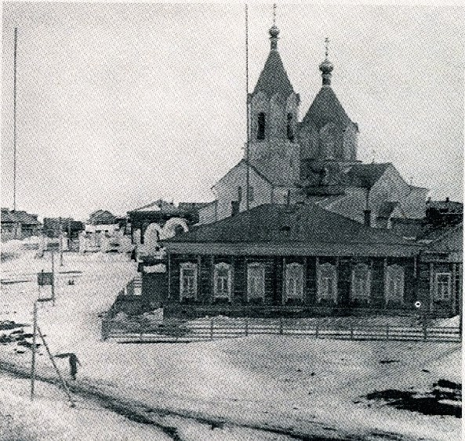
фото. 1 Первая детская юношеская спортивная школа

Приложение 2

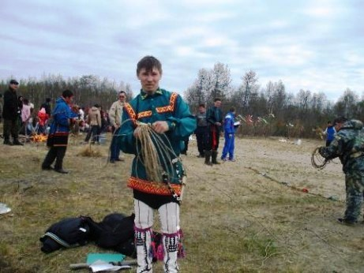
Фото 1 Метание тынзяна на хорей

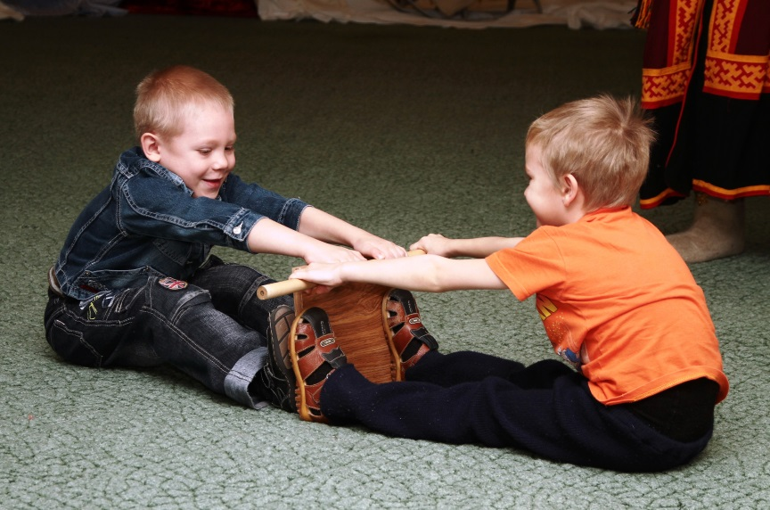
Фото 2 Перетягивание палки
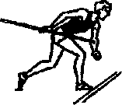
Рис 1. Положение бегуна на старте
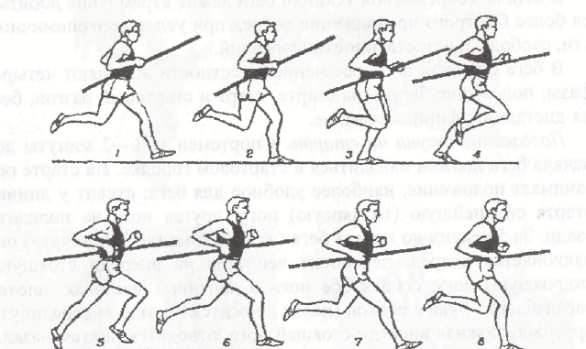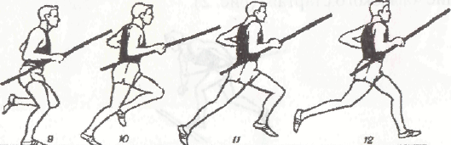
Рис. 2. Бег по дистанции

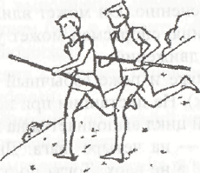
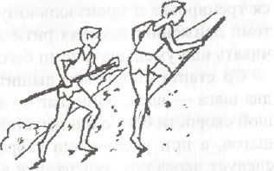
Рис. 3. Бег на спусках

Рис. 4. Бег в гору

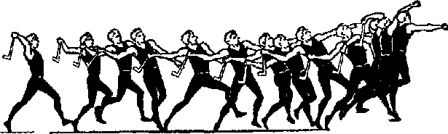

Рис. 5. Техника метания топора
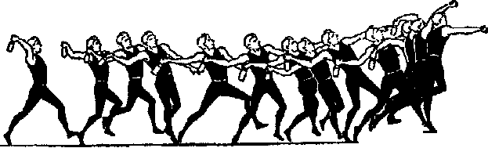

Рис. 6. Техника метания гранаты
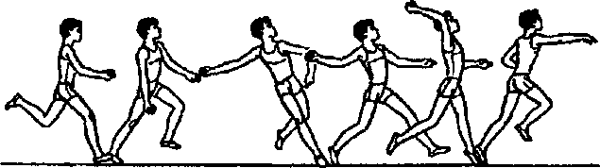

Рис. 7. Техника метания малого мяча

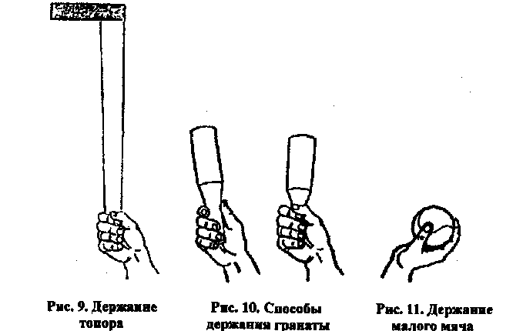

Рис. 8, 9 Держание снаряда

Рис. 10. Держание мяча

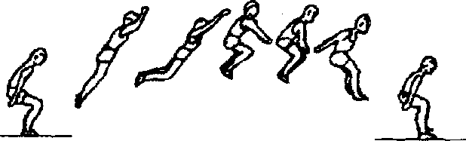

Рис. 11. Прыжок с одновременным отталкиванием двумя ногами

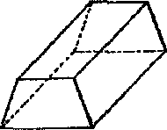

Рис. 12 а. Макет нарты

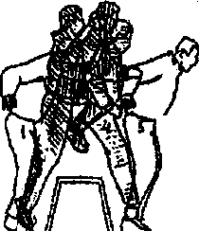

Рис. 12 б. Прыжок через нарту

Приложение 3

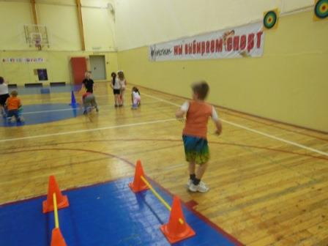

Фото1 Прыжки через нарты (поворот прыжком)

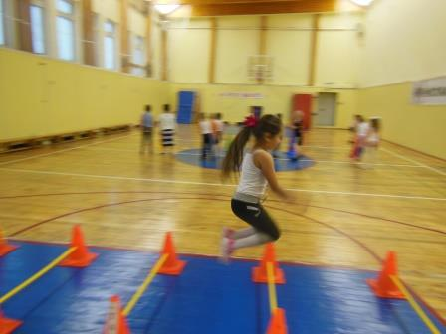

Фото2 Прыжки через нарты
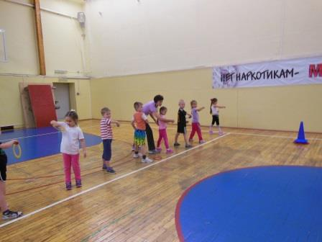

Фото 3 Метание тынзяна

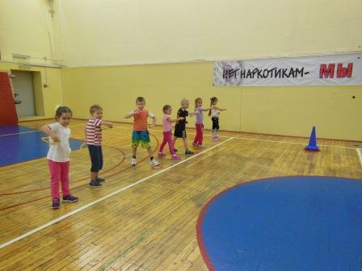

Фото 4 Метание тынзяна

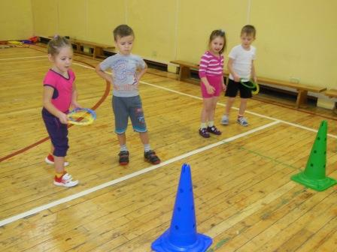

Фото5 Метание в цель

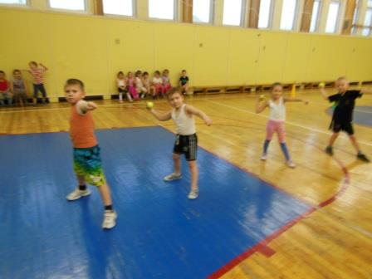

Фото6 Метание в цель (положение «натянутого лука»)

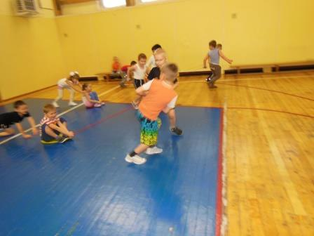

Фото7Катание в оленьих упряжках

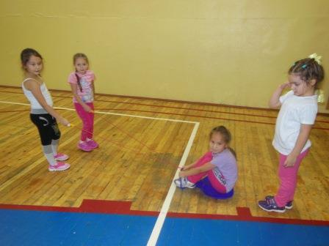
Фото8 Катание в оленьих упряжках

Приложение4
Игры народов Севера
Игра «Метание диска»
В этой игре принимали участие только мальчики. Каждый из игроков изготовлял себе палку из черемухи длиной 1 м. 20 см, диаметром 2 см, а также 20 березовых дисков, изготовленных из коры этого дерева. Диаметр дисков 15 см, толщина в средней части 0,5 см и по краям 0,1–0,2 см. Палка с одного конца расщеплялась, и в этот расщеп вставлялся диск. Игрок брал палку за нерасщепленный конец в правую (левую) руку и после небольшого замаха назад, за счет сильного захлестывающего движения руки с палкой, выбрасывал диск из расщепленного конца палки. Игроки старались перебросить диски через реку. Выигрывал тот, кому удавалось наиболее часто это сделать.
Игра «Метание тынзяна»
Ямб-уда - Длинная рука - так называют тундровики тынзян. Метание тынзяна на дальность - начальный этап тренировки, метание на хорей - завершающий. Хорей устанавливается в центре круга диаметром 15 метров вертикально. Метание производится с любой точки круга. Для детей и подростков радиус круга меньше. Тынзян изготавливается из кожи оленя в сечении не более 6-7 мм, детский - диаметром около 5 мм. На переднем конце тынзян имеет костяшку-сармик- с двумя отверствиями (малым и большим), через которые протянут сам тынзян, образующий петлю. Длина тынзяна не ограничена. Игры с метанием: «Сюлы» (ледяные палочки), «Отбивка оленей», «Ловкий оленевод», «Охота на волка».
Прыжки через нарты
Прыжки через нарты - широко распространенный вид состязаний среди народов Крайнего севера Азии, Европы, Америки. В России данный вид национальных физических упражнений классифицируется как вид спорта. Установлены разрядные нормативы, фиксируется рекорды. Высота спортивных нарт равняется 50см, ширина верхней части - 50см, нижней – 70см. Прыжки через нарты ставятся на ровной площадке поперек движению, на расстоянии 50см друг от друга – в количестве 10 штук. Участник должен последовательно перепрыгивать через расставленные нарты, отталкиваясь двумя ногами, без остановки. После прыжки через последнюю нарту он прыжком поворачивается лицом к нартам и продолжается перепрыгивать в обратном направлении. Окончательный результат участника определяется по количеству перепрыгнутых нарт в лучшей попытке. Участнику не разрешается задерживаться больше 5 секунд после преодоления последней нарты и разводить ступни на ширину локтей. В момент перепрыгивания нарты колени разводятся, ступни подтягиваются, минимальное движение туловища. Такая техника прыжка экономит силы и напоминает технику бега барьериста.
«Бег по медвежьи»
Она проводилась в любое время года. В игре принимали участие только мальчики. Дистанция бега была произвольная и обговаривалась между участниками до начала игры. Перед игрой в начале и в конце дистанции проводились линии старта и финиша. Все участники располагались вдоль стартовой линии, принимая исходное положение: стоя на четвереньках. По команде судьи (голосом) начинался “бег по-медвежьи”, который выполнялся так: оттолкнувшись двумя руками, игроки подтягивали ноги к груди и приземлялись на обе ноги, одновременно выставляя как можно дальше руки. Победителем становился участник, “пробежавший” таким образом к финишу первым.
“Кто быстрее”
Она проводилась в любое время года. Участвовала в ней вся семья, как дети, так и взрослые. Тот, кому во время игры доставалась шейная часть позвоночника оленя, должен был тут же быстро разъединить ее позвонки ножом. Игрок, который первым замечал в руках кого-либо шейную часть, должен был быстро выбежать из дома, припрыгать на одной ноге вокруг него и вернуться обратно. Если обладатель кости не успевал ее к тому времени разделить, то ее в этом случае забирал игрок, который пропрыгал вокруг дома, а игрок, отдавший ему кость, должен был также выбежать из дома и пропрыгать вокруг него и т.д. Игра продолжалась до тех пор, пока кто-то из сидящих за столом не разъединял шейную часть. Он обычно и становился победителем.
«Медведь и ягодники»
В игре участвовали мальчики и, девочки. Она обычно проводилась на песчаном берегу реки. Для игры чертили на песке игровую площадку, прямоугольной формы. Ее длина была равна 15 м, ширина 7–10 м. В центре проводили линию, разделяющую площадку на две половины. На одной половине площадки сидел “медведь” – водящий, которого выбирали с помощью считалки в начале игры. Дети – “ягодники” заходили на половину “медведя” и имитировали сбор ягод (собирали камешки). “Медведь” неожиданно вскакивал и старался схватить кого-либо из игроков-“ягодников”, которые старались увернуться от него и убежать за среднюю линию на свою половину площадки. Если ему (водящему) удавалось поймать кого-либо из игроков–“ ягодников”, то этот игрок становился “медведем”- водящим, а водящий становился ягодником. Если же водящему не удавалось поймать никого из игроков, то он снова садился на свое место (на своей половине площадки), а игроки подходили к нему и начинали “собирать ягоды”, и игра продолжалась вновь.
“Пуксэл”.
Играли в нее только мальчики в летнее время на дороге или на поляне. Количество игроков не ограничивалось. Для игры требовался мяч, который сплетали из корней кедра, растущего на болоте (так как его корни более гибкие). Мяч обычно имел диаметр 10–15 см, и у него был небольшой хвостик (15–20 см).
Игроки метали мяч по очереди с одного и того же места (от линии или от палки, камня). Метающий брался рукой за хвостик мяча и с замаха старался бросить его вперед-вверх как можно дальше. Место падения мяча отмечалось палочкой или камешком, и каждый игрок запоминал свою отметку. Тот, у кого мяч пролетал большее расстояние, и становился победителем.
«Игра в мяч»
Играли в нее на ровных площадках возле домов, на лесных полянках в летнее время. В начале игры чертили на земле круг диаметром 20 м, затем по желанию или по договоренности между собой игроки выбирали двух водящих. Все игроки располагались внутри круга, а два водящих ходили за кругом, пряча мяч под одеждой. Мяч изготавливали из оленьей кожи и набивали тряпками. Его диаметр от 10 до 15 см.
Водящие ходили за кругом и старались неожиданным броском попасть в кого-либо из игроков в кругу. Если им удавалось это сделать, то игрок, в которого попали мячом, выходил за круг. Та пара водящих, которая быстрее выбивала всех игроков из круга, и становилась победителем.
Прятки” (“Каняхянтэх”)
Она проводилась зимой на снегу. Участвовали в игре девочки и мальчики. Количество игроков не ограничивалось. Перед игрой участники проделывали под большими сугробами ходы в разных направлениях с выходами наружу и определяли недалеко от этих ходов место водящего, например у дерева, камня и т.д. По желанию или по договоренности, иногда по жребию выбирался водящий, который занимал отведенное ему место, повернувшись спиной к играющим. Все участники игры разбегались и прятались в снеговых ходах. После предупреждающего сигнала голосом водящего, что он идет искать, водящий начинал искать спрятавшихся игроков. Обнаружив кого-либо, водящий осаливал (пятнал, ляпал), и после этого оба, кратчайшим путем, используя любые снежные лабиринты и выходы, старались как можно быстрее добежать до места, где первоначально стоял водящий (дерево, камень и т.д.) и коснуться его рукой. Так игра продолжалась до тех пор, пока водящий не обнаруживал и не осаливал всех игроков. Победителями становились игроки, сумевшие опередить водящего и первыми коснуться рукой предмета, у которого он ранее стоял. Последний проигравший водящему игрок становился новым водящим, и игра продолжалась дальше. Водящему разрешалось осалить сразу несколько игроков.
В другом варианте игры выбирался водящий, который располагался спиной к снеговым ходам у дерева (камня и т.д.), остальные игроки разбегались, прячась в ходах. Водящий по сигналу одного из игроков приступал к поиску спрятавшихся игроков, которые, проявляя находчивость, хитрость и смекалку, старались незаметно для водящего приблизиться по снеговым ходам к дереву (камню), пытаясь опередить друг друга. Игрок, первым успевший коснуться дерева (камня), становился победителем. Игра заканчивалась, когда водящий находил всех игроков. Спрятавшимся игрокам разрешалось вылезать из-под снежных ходов на любом участке площадки для игры. Иногда снежные ходы и выход наружу подходили прямо к месту водящего (дереву, камню), и достаточно было протянуть руку, чтобы коснуться дерева (камня) в тот момент, когда водящий приступал к поиску спрятавшихся игроков.
Игра с кольцами” (“Кусанюх”)
Играли в эту игру летом в лесу на полянках мальчики и девочки. В игре принимало участие 6–8 человек. Для игры из веток тальника толщиной примерно 1 см изготавливали 5–6 колец диаметром 15 см и палку (кол) длиной 90 см, толщиной 2–3 см, для чего использовали ветки сухостоя. Каждый игрок вбивал себе кол на расстоянии 2–3 м от линии броска. Игроки становились у линии напротив своих кольев, держа в руке все кольца, и старались по одному набросить их на колья. Тот, кто набрасывал на свой кол больше колец, становился победителем и считался самым метким и ловким игроком
«Салки под снегом»
Проводилась она зимой на снегу. Играли мальчики и девочки. Количество играющих - произвольное. Перед игрой участники делали ходы под снегом в различных направлениях и с выходом на игровую площадку. Площадка была довольно произвольных размеров, ограниченная предметами, расположенными на ней (деревьями, камнями, нартами и т.д.).
По желанию или по договоренности выбирался водящий, задача которого осалить (заляпать) кого-либо из разбежавшихся по снежным ходам игроков. Игроки же, передвигались под снегом в различных направлениях, старались “убежать” от водящего, используя для этого и выходы наружу, на площадку. Игрок, которого поймал (осалил) водящий, также начинал ловить других участников. Игра прекращалась, когда были пойманы все игроки или по желанию всех играющих.
Игрокам разрешалось вылезать наружу из снежных ходов и передвигаться только в обговоренных пределах площадки.
«Метание шишек»
Играли весной и летом около дороги на открытых местах мальчики и девочки. В игре участвовали от двух до пяти человек. Для игры из гибкого прутика черемухи или тальника выстругивали палочку длиной 60–80 см, диаметром 1–2 см, один ее конец заостряли. Игроки собирали шишки и складывали их в кучку у линии броска. Броски делались поочередно. Игрок становился у линии, где находились шишки и палочка, втыкал ее в любую шишку (так, чтобы она при броске могла сорваться с палочки) и старался бросить шишку как можно дальше. Место падения определял (отмечал) судья. Победителем становился тот, кто сумел бросить шишку дальше всех.

